a- un numero pari di a seguito da un numero dispari di b

(aa)*b(bb)*

----------------

b- un numero pari di a ed esattamente una b

(aa)*b

---------------

c- ogni a ha una b adiacente

((a + epsilon) b (a + epsilon))*

oppure

(ab + ba + aba + b)*

---------------  
  
  
d- ogni gruppo di b adiacenti contiene un numero di b multiplo di 2 o di 3

(((bb)* + (bbb)*)a)* ((bb)* + (bbb)*)

----------------

alfabeto {a,b,c}, insieme delle stringhe che contengono almeno una a e una b:

(a + b + c)*a(a + b + c)*b(a + b + c)* + (a + b + c)*b(a + b + c)*a(a + b + c)*

------------

stringhe di 0,1 il decimo simbolo dalla fine è un 1:

(0 + 1)* 1 (0+1)(0+1)(0+1)(0+1)(0+1)(0+1)(0+1)(0+1)(0+1)

---------------------  
  
L'insieme delle stringhe che hanno al massimo due 1 consecutivi:

Faccio prima il DFA:

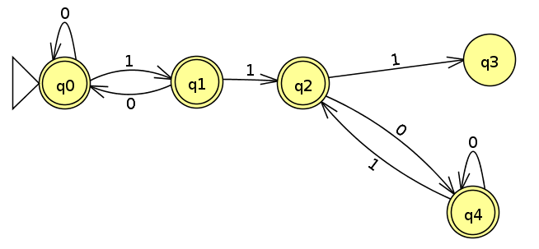

Lo converto poi in E.R:

NB: lo stato non accettante può essere rimosso perché è in fondo, da quello non si arriva più ad uno stato accettante.

Dal DFA si può rimuovere q3.

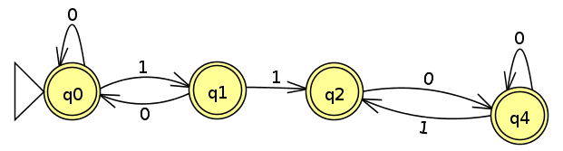

All'inizio considero solo q0 e q1 (cancello q2 e q4):

(0 + 10)* 1

Solo q0:

(0 + 10)*

Poi considero q0 e q2: (cancello q1 e q4)

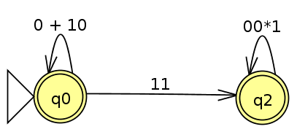

(0 + 10)* 11 (00*1)*

Solo q0 è sempre uguale, non lo sto a rifare.

Poi considero q0 e q4: (cancello q1 e q2)

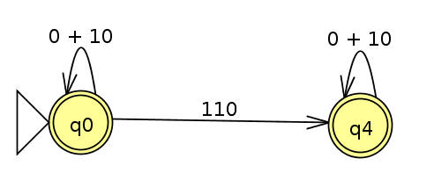

(0 + 10)* 110 (0 + 10)*

Quindi l'espressione regolare finale è:

(0 + 10)* + (0 + 10)*1 + (0 + 10)*11(00*1)* + (0 + 10)*110(0 + 10)*

----------------------

l'insieme delle stringhe in cui ogni coppia di 0 adiacenti è prima di ogni coppia di 1 adiacenti:

questa è la reg exp di tutte le stringhe senza una coppia di 1 adiacenti:

**(10+0)*(**ε**+1)**

(epsilon + 1 concatenato indica che può finire per 1)

A questa si concatena l'espressione senza una coppia di zeri consecutivi:

**(01+1)*(**ε**+0)**

Quindi l'espressione finale è:

**(10+0)*(**ε**+1)(01+1)*(**ε**+0)**

Se non ti viene in mente, fai prima il DFA e poi lo converti.

Il DFA è:

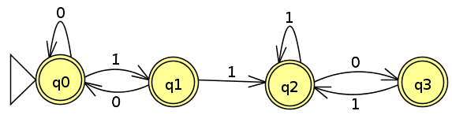

La conversione fa gli stessi passi dell'esercizio precedente.

---------------------------

L'insieme delle stringhe che hanno un numero di 0 divisibile per 5:

1*(01* 01* 01* 01* 01*)*

Si poteva fare anche prima il DFA e poi la conversione.

--------------------